Politica e obiettivi per la Qualità 2025–26 REV. 0

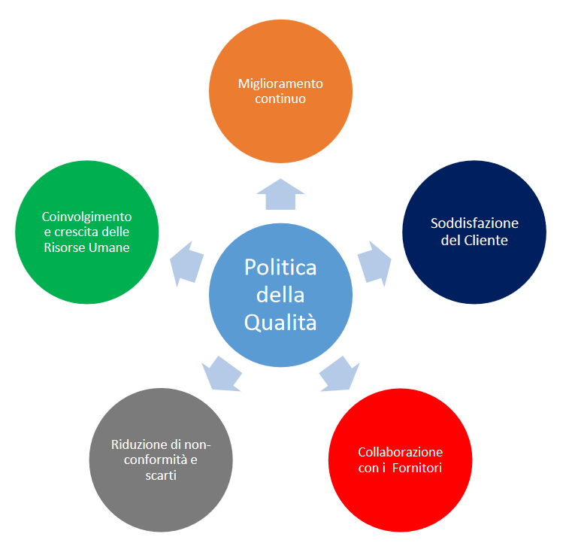
La Politica della Qualità di A.T.S.S. COOPERATIVA SOCIALE ha tre obiettivi principali:

- Mantenere sempre elevato il livello di soddisfazione degli stakeholder, in particolare dei propri clienti/utenti e partner (aziende stage, aziende apprendisti e aziende private per corso di formazione continua);
- Agevolare il processo partecipativo e di condivisione tra le persone dell’organizzazione, in particolare dei dipendenti e dei collaboratori;
- Effettuare ogni valutazione sulla base di evidenze oggettive e nel rispetto delle norme e dei requisiti di accreditamento.

Ottemperando all’obbligo di mantenere la certificazione secondo le norma UNI EN ISO 9001:2015 è nostra intenzione sfruttare al massimo le opportunità che sarà in grado di offrire come fattore strategico di competitività e qualificazione sul mercato nonché un’evidenza degli sforzi profusi da A.T.S.S. COOPERATIVA SOCIALE nel perseguire la continua soddisfazione di tutti i clienti e partners.

Il Sistema di Gestione per la Qualità di A.T.S.S. COOPERATIVA SOCIALE è improntato su un approccio di risk-based thinking che consente all’organizzazione di determinare i fattori che potrebbero generare deviazioni dei processi e di mettere in atto controlli preventivi per minimizzare gli effetti negativi e cogliere al meglio le opportunità offerte dal mercato anticipandone le tendenze.

Per competere sul mercato della formazione professionale è necessario saper coniugare le aspettative del cliente con i bisogni formativi del Mercato del Lavoro Locale, al fine di creare professionalità e occupazione in un’ottica di crescita e arricchimento del soggetto in formazione.

L’impostazione che A.T.S.S. COOPERATIVA SOCIALE intende adottare è basata sull’attenta valutazione delle risorse finanziarie disponibili, sia pubbliche sia private, oltre ad un attento monitoraggio delle richieste provenienti dal mondo del lavoro, al fine di assicurare la possibilità concreta di offrire e realizzare servizi che soddisfino i fabbisogni del mercato.

La soddisfazione del cliente deve essere raggiunta attraverso una continua ed accurata indagine delle sue esigenze e il suo continuo coinvolgimento, in un’ottica di collaborazione e trasparenza, al fine di far conseguire un “prodotto formativo” altamente qualificato e spendibile sul mercato.
Ampliare l’offerta formativa, garantire buoni livelli qualitativi della stessa, nel rispetto delle norme vigenti e delle linee di indirizzo regionali e provinciali, sono le linee guida tradotte dalla Direzione in impegni concreti, oggettivi e misurabili.

ATSS ha, infatti, fissato degli indicatori di processo che sono il riferimento per monitorare l’efficienza e l’efficacia dei processi nel tempo e si impegna a rispettare la conformità alle normative cogenti e regionali al fine di adeguarsi ai requisiti definiti da Regione Lombardia per le strutture accreditate che erogano Servizi di Formazione. (Nota 1)

A tal proposito, ATSS sulla scorta dell’esigenza di operare in un contesto di trasparenza e di correttezza, ha adottato, fin dal 2011, un modello di organizzazione, di gestione e di controllo conforme al D.Lgs. n. 231/2001 “Disciplina della responsabilità amministrativa delle persone giuridiche, delle società e delle associazioni anche prive di personalità giuridica, a norma dell’art. 11 della legge 29 settembre 2000, n. 300” che prevede l’adozione di un Codice Etico con indicati i valori di riferimento per i servizi erogati e le regole di comportamento che tutti i collaboratori sono tenuti ad adottare.

Sempre nella stessa ottica, operare in un contesto di trasparenza e di correttezza, ha adottato il Regolamento Europeo 2019/679 GDPR General Data Protection Regulation (ex 196/2003 privacy).

ATSS si impegna, inoltre, a garantire un luogo di lavoro sicuro e salubre, efficiente e produttivo attraverso l’introduzione di regole e procedure volte a minimizzare il rischio di incidenti, infortuni ed esposizione a pericoli per la salute di tutto l’organico. I dipendenti vengono regolarmente istruiti e formati in materia di sicurezza e salute.

L’obiettivo dell’attività è, oltre al rispetto e applicazione di tutte le norme cogenti vigenti, quello di garantire la qualità del prodotto/servizio offerto attraverso la soddisfazione non solo del cliente ma anche delle altre parti interessate che concorrono alla realizzazione dello stesso.

La qualità del servizio si realizza tramite l’analisi del contesto (interno ed esterno), l’identificazione delle esigenze di tutte le parti interessate e l’attenzione al cliente attraverso un costante e continuo rapporto con:

- Il mercato, rappresentato dal sistema delle imprese, che definisce le esigenze di professionalità espresse dal mondo del lavoro al fine di pianificare percorsi didattici e servizi al lavoro finalizzati alle richieste dello stesso e, in ultima analisi, assicurare buone possibilità di occupazione.
- Gli Enti regolatori per l’attivazione di corsi finanziati e autofinanziati, allorché il mercato esprima richieste di professionalità diverse da quelle dei corsi finanziati.
- L’ambiente, interno ed esterno, per assicurare un clima didattico ed educativo finalizzato alla crescita dell’individuo sia personale sia professionale.

Il sistema qualità dell’Ente si concretizza nel:

- Definire il progetto educativo/lavorativo per ogni tipologia di utente.
- Stabilire i rapporti all’interno dell’organizzazione definendo un organigramma generale nel quale ciascuna funzione abbia un responsabile che ne garantisca lo svolgimento.
- Esplicitare le mansioni di ciascuna funzione affinché conosca a fondo l’estensione ed i limiti del proprio operato e i controlli da esercitare.
- Definire le procedure di lavoro e monitoraggio per garantire che i servizi offerti siano conformi e soddisfino i requisiti delle parti interessate, con possibili margini di miglioramento.
- Eliminare le non conformità interne, rilevate dagli audit e dall’autocontrollo, ed esterne, rilevate dal cliente, attraverso l’analisi della loro natura e causa. Mettere in atto azioni correttive efficienti ed efficaci.
- Mantenere il SGQ orientato al miglioramento continuo.
- Istruire tutto il personale coinvolto nelle attività dell’organizzazione nei limiti del proprio ruolo e responsabilità.
- Crescita e partecipazione del Personale. Migliorare le competenze ed il coinvolgimento delle Risorse Umane aziendali incoraggiando la partecipazione e la condivisione degli obiettivi di Qualità attraverso formazione, addestramento, supervisione ed efficace comunicazione.

Date le suddette premesse A.T.S.S. COOPERATIVA SOCIALE è impegnata ad attuare un sistema di gestione per la qualità conformemente allo standard internazionale ISO 9001: 2015 al fine di dimostrare la propria capacità nell’ ottemperare tutti i requisiti stabiliti della norma e di assicurare, con continuità, l’individuazione e l’analisi del contesto in cui opera, la gestione dei rischi e delle opportunità per soddisfare i requisiti dei propri clienti e delle parti interessate.
La Direzione si assume la responsabilità di implementere e mantenere efficace il SGQ e di migliorarlo continuamente.

La Direzione assicura il riesame periodico di questo documento, per garantire la sua idoneità in presenza di cambiamenti nel quadro esterno ed interno alla società e degli obiettivi stabiliti per assicurare e migliorare l’efficacia del sistema di gestione adottato.

È forte convinzione di A.T.S.S. che per raggiungere, mantenere e migliorare gli obiettivi stabiliti sia necessaria la partecipazione e la convinta collaborazione di tutto il personale e dei suoi rappresentanti. Inoltre, garantire la sicurezza, l’incolumità individuale e la tutela dell’ambiente deve costituire per tutti un impegno ed una responsabilità morale sia verso coloro che prestano la propria attività in azienda sia verso la comunità esterna.

Politica e obiettivi e per la Qualità sono divulgati ai dipendenti, ai collaboratori ed alle parti interessate mediante affissione in bacheca allo scopo di assicurarne la diffusione, la comprensione, la condivisione e l’attuazione e stimolare la partecipazione attiva del personale al raggiungimento degli obiettivi in essa proposti.

Gli obiettivi ed il programma delle azioni da perseguire da parte di tutti gli operatori di A.T.S.S. COOPERATIVA SOCIALE sono riportati in apposito documento (MOD. OB. MIGL.).

Legnano, 01/09/2025

Nota 1)

- LR 19/2007: “Norme sul sistema educativo di istruzione e formazione della Regione Lombardia” - LR 22/2006 “Il mercato del lavoro in Lombardia” ora “Qualità, innovazione ed internazionalizzazione nei sistemi di istruzione, formazione e lavoro in Lombardia. Modifiche alle ll.rr. 19/2007 sul sistema di istruzione e formazione e 22/2006 sul mercato del lavoro” (LR 30/2015),

- D.Lgs. 81/2015 Disciplina organica dei contratti di lavoro e revisione della normativa in tema di mansioni, a norma dell'articolo 1, comma 7, della legge 10 dicembre 2014, n. 183 (apprendistato)

- LEGGE 13 luglio 2015, n. 107 Riforma del sistema nazionale di istruzione e formazione e delega per il riordino delle disposizioni legislative vigenti (alternanza scuola/lavoro)(GU Serie Generale n.162 del 15-7-2015).

Il Legale Rappresentante

